Se identifico que la pestaña “ANT EXT-REV” no se esta diligenciando, adicional, se solicitud explicación a la administrativa sobre el diligenciamiento de esta pestaña y se obtuvo la explicación y las reglas, se explican a continuación:
El ejemplo de explicación se hace con respecto al periodo Septiembre-1 y con los insumos y el resultado administrativo que ya está diligenciado.
- Contenido de la pestaña “ANT EXT-REV”
La pestaña cuenta con 6 cuadros. El primer cuadro es un cuadro de formulas y validación, este no se toca. Los demás del segundo al sexto corresponde cada uno a una fuente de recaudo y son sobre los que escribiremos información:
- BANCO DE OCCIDENTE
- EAAB RECIPROCIDAD (Corresponde a Nuevo Esquema)
- EAAB CIUDAD LIMPIA
- ENEL
- ENERBIT
Cada cuadro que corresponde a una fuente de recaudo viene con los siguientes tipos de encabezados:
- Primer encabezado: Empresa, es decir, ASE1, ASE2, ASE3, ASE4 Y ASE5. Adicional el total que es formulado y no se toca
- Segundo encabezado: Numero de reporte por empresa que sus posibles valores son: REPORTE3 y REPORTE4
Y además contiene las filas APLICADO y ANTICIPOS. Adicional Total que esta formulada y no se toca.
La información de los cuadros o la que diligenciaremos en el proceso no es información obligatoria, es decir, como en otros escenarios puede llegar información a diligencia y en otro no, ya sea por Fuente de recaudo o por ASE, como se muestra en la siguiente imagen que corresponde a Septiembre-1. De los cuadros 2 al 6, no están llenos al 100% incluso hay cuadros vacíos y es normal por que se escribe solo lo que se recibe en los insumos y lo demás no se escribe.
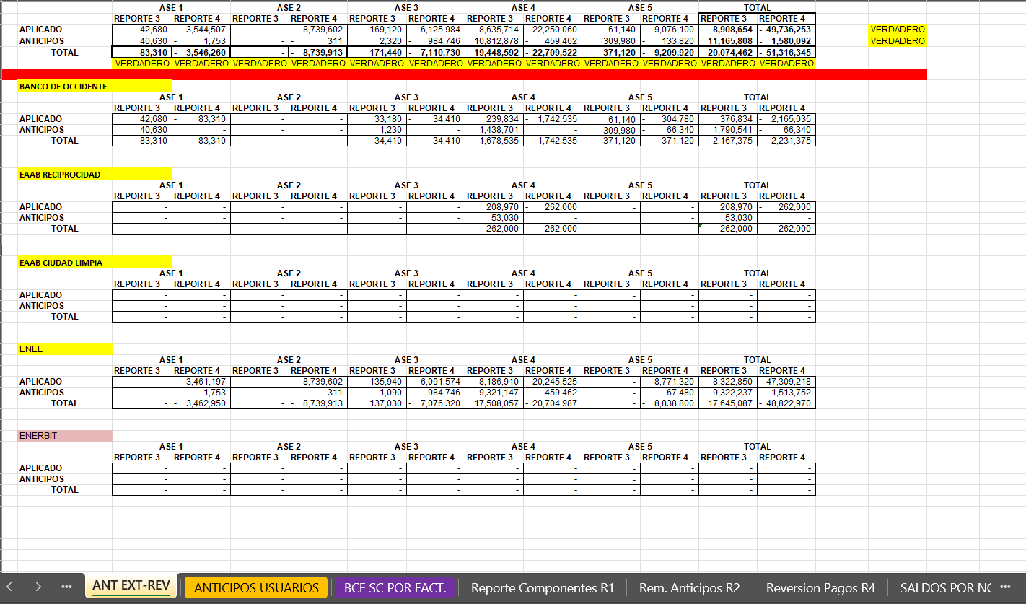

- Insumo para diligenciamiento
Los insumos para el diligenciamiento de la pestaña “ANT EXT-REV” corresponde a los archivos insumos de la forma “RecaudosReversados_to_date01092026ddMMyyyy_to_date15092026ddMMyyyy___202691616810345.xlsx” de cada ASE, para el caso de ejemplo corresponde el de la empresa ASE 4 que es 4-Bogota Limpia.

Estos archivos de insumos RecaudosReversados se componen por tres bloques de información. Un primer bloque de información de reacaudo que no es útil para el proceso. Un según y tercer bloque que si nos interesan.
- Tercer bloque (Resumen Recaudo Aplicado Por Servicio)
Este bloque de información, que para el caso se compone de los conceptos: 1-APLICADOS A FACTURACION, 2-SALDOS A FAVOR GENERADOS, 9-REVERSION PAGOS A COMPONENTES y 9-REVERSION SALDOS A FAVOR.
Los números 1 y 2, corresponden al reporte 3 y los numero 9 al reporte 4, es decir,
- 1-APLICADOS A FACTURACION -> Reporte 3 -> Concepto APLICADO
- 2-SALDOS A FAVOR GENERADOS -> Reporte 3 -> Concepto ANTICIPOS
- 9-REVERSION PAGOS A COMPONENTES -> Reporte 4 -> Concepto APLICADO
- 9-REVERSION SALDOS A FAVOR -> Reporte 4 -> Concepto ANTICIPOS
Adicional, el bloque 3 contiene las columnas: RECAUDO OCCIDENTE y RECAUDO OTROS. Donde RECAUDO OCCIDENTE es directo a la fuente de recaudo “BANCO DE OCCIDENTE” y RECAUDO OTROS tiene los valores sin discriminar de las demás fuentes de recaudo, siempre y cuando hayan llegado o de las que hayan llegado en este insumo y esto de detalla en el bloque dos.
Comparto imagen del tercer bloque al que se ha hecho referencia.
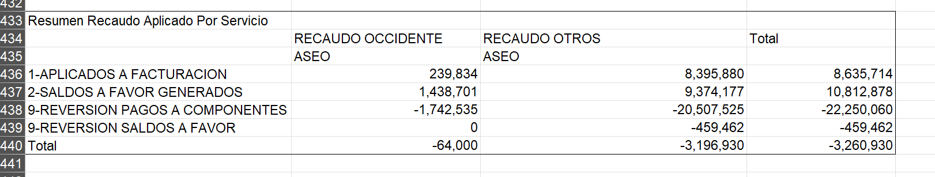
- Segundo bloque
El segundo bloque corresponde al detalle del tercer bloque, o a los conceptos discriminados del tercer bloque. Debemos acudir a este por que en el tercer bloque nos indica una columna “RECAUDO OTROS” y necesitamos discriminar para poder obtener los totales por concepto de cada fuente de recaudo.
La composición de este segundo bloque tiene corresponde:
- Columna A: Fuente de recaudo, para este insumo llegaron las fuentes de recaudo ENEL, NUEVO ESQUEMA, OCCIDENTE, aprovecho para referenciar, con esto nos damos cuenta que para este caso particular RECAUDO OTROS es consolidado de ENEL, NUEVO ESQUEMA.
- Columna B: Corresponde a los canales de recaudo de cada fuente de recaudo, no nos va a interesar por que no vamos agrupar por canales de recaudo.
- Columna C: Corresponde a los conceptos de recaudo. Importante y nos va a interesar, los 4 posibles conceptos que deben llegar son: 1-APLICADOS A FACTURACION, 2-SALDOS A FAVOR GENERADOS, 9-REVERSION PAGOS A COMPONENTES y 9-REVERSION SALDOS A FAVOR. Nos interesa por que vamos a agrupar los conceptos por fuente de recaudo para obtener el total que corresponde a cada fuente de recaudo por concepto, tener en cuenta no es obligatorio que vengan los 4 conceptos posibles, si no llegan se asume ese concepto faltante con valor 0.
- Columna D, E y F las columnas del valor que corresponde al cada concepto, veo que son iguales tomemos la F como el valor al concepto.
Comparto imagen del segundo bloque al que se esta haciendo referencia y se aplican contornos para referenciar los sub-bloques y facilitar el entendimiento de como viene agrupada la información.
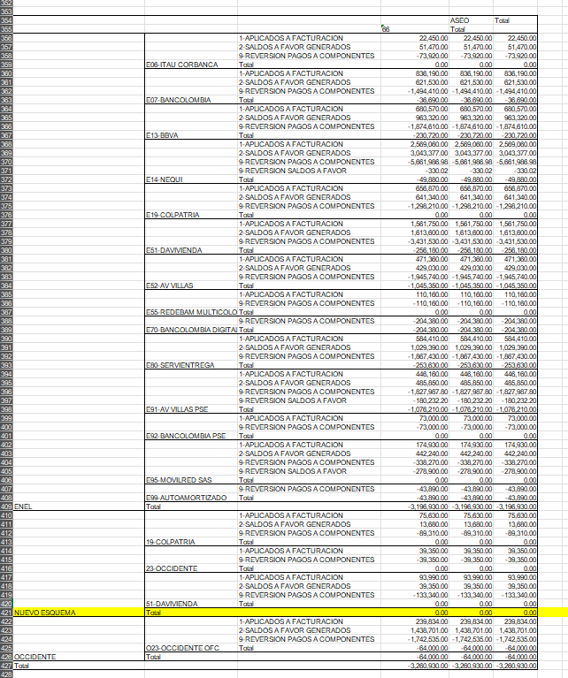

- Diligenciamiento
La pestaña ANT EXT-REV de la plantilla a diligenciar Espera la información por empresa y para que se diligencie cada APLICADO y ANTICIPOS para cada fuente de recaudo. Se explica para ASE4.
A tener en cuenta que la fuente de recaudo que en “ANT EXT-REV” llaman “EAAB RECIPROCIDAD” en los insumos se llama “NUEVO ESQUEMA”.

Aquí doy un ejemplo de como se estaría llenando, que es el resultado de la explicación anterior. 